設計成效卓著的教學單元計畫: 圖形組織圖
概念圖

概念圖說明
概念圖是組織、集結各種想法，並進行腦力激盪的有效方式。因果圖可用來闡明因果關係。
群落圖
群落圖有助於學生形成並腦力激盪不同的觀點、資訊，以及圖與圖之間的關係，可作為大專題開始前的起點，或作為教師或同學檢閱的草稿圖。這種直觀表達形式可讓所有學生瞭解學習概念，進而撰寫短文、報告或製作多媒體報告。群落圖可從簡單到複雜，各個年級、各學科領域的學生，都可以利用群落圖建立概念。
群落圖實例：
以下群落圖來自 春日氣息單元計畫。
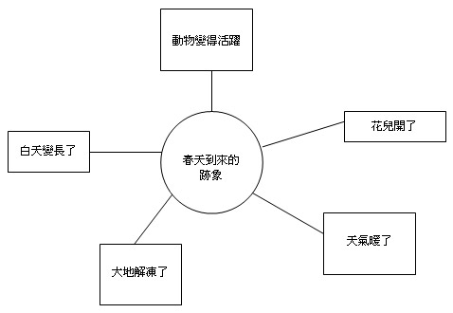

因果圖
因果圖是一種特殊的概念圖，是一項寶貴的教學資源，教師和學生可利用因果圖直觀呈現因果關係。因果關係的分析，對複雜體系的理解很重要，例如歷史事件、小說情節，或破壞動物棲息地等主題。
Seeing Reason 資源利用直觀繪圖，促進因果關係的思考。學生把研究因果過程中發現的要素和關係，製作成直觀的圖形。Seeing Reason Tool:
- 繪製因果關係圖
- 幫助學生分析複雜的系統
- 互相交流看法，並促進合作學習
因果圖實例：
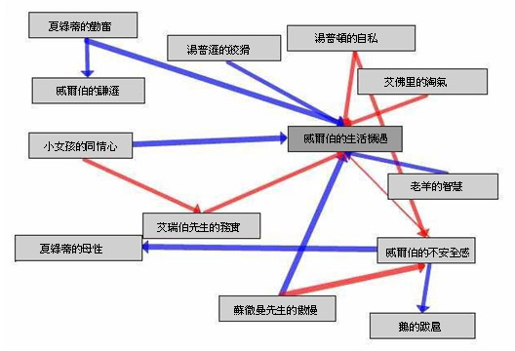
透過群落圖和因果圖，師生雙方能以直觀的方式，按照邏輯意義，呈現知識、組織資訊。每張圖各有用途，在各種教學情境中，可用不同方式進行改編。夏綠蒂的網.

